Sac à album
Petit Poisson blanc

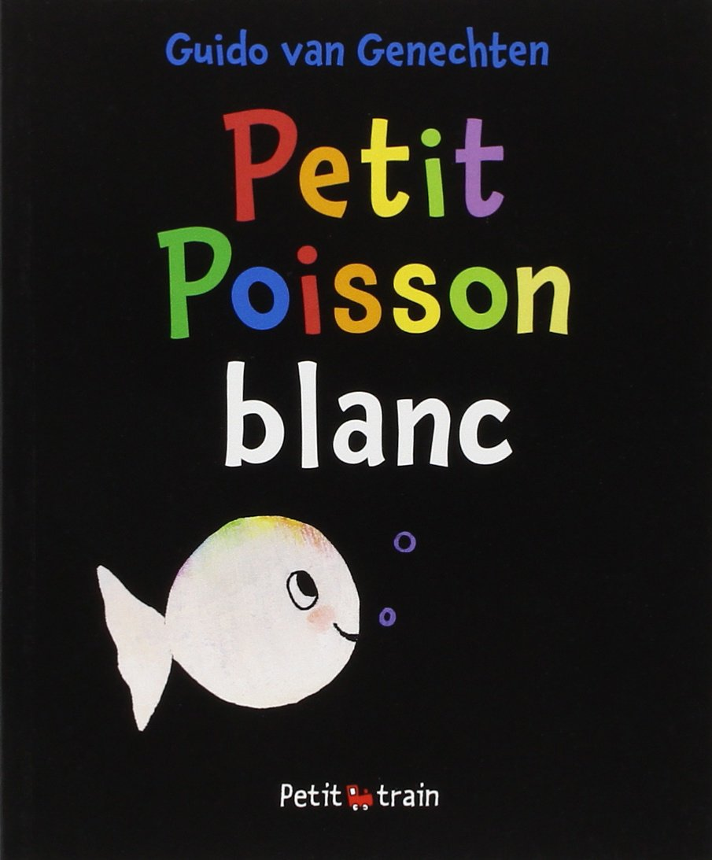 | Aujourd'hui, votre enfant a emprunté  le « sac à album »  Petit Poisson blanc  De Guido Van Genechten
Ce livre a été lu en classe. Votre enfant connaît déjà l’histoire.
 | Ce sac contient des « petits plus » :  - les personnages de l’histoire à manipuler pour raconter l’histoire,  - un jeu d’association pour faire correspondre chaque animal de l’histoire à sa couleur,  - un coloriage
Contenu du sac :
- L’album « Petit Poisson blanc »
- Une enveloppe avec les 7 personnages plastifiés
- Une enveloppe avec 14 cartes à associer
- Un coloriage

 | Votre enfant a emprunté ce sac pour le week-end (ou les vacances).  Merci de prendre soin de tout le contenu du sac…  Pour permettre à ce « sac à album » de circuler parmi tous les enfants qui le souhaitent, merci de le rapporter au plus tard, le mercredi suivant l’emprunt, en vérifiant qu’il soit bien complet.

Je vous souhaite une bonne lecture et de beaux moments d’échanges et de jeux avec votre enfant.

Emilie Couturier

